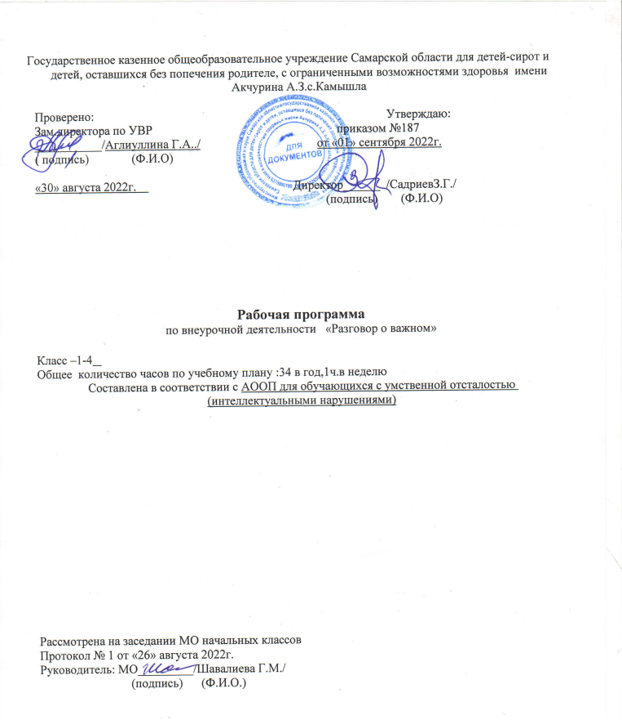

Рабочая программа предназначена для обучающихся с УО (1 - 4 класс) и cоставлена в соответствии с требованиями:
Федерального закона от 29.12.2012 № 273 «Об образовании в Российской Федерации»;
Приказа Минпросвещения от 31.05.2021 № 286 «Об утверждении федерального государственного образовательного стандарта начального общего образования»;
Методических рекомендаций по использованию и включению в содержание процесса обучения и воспитания государственных символов Российской Федерации, направленных письмом Минпросвещения от 15.04.2022 № СК-295/06;
Методических рекомендаций по уточнению понятия и содержания внеурочной
деятельности в рамках реализации основных общеобразовательных программ, в том числе в части проектной деятельности, направленных письмом Минобрнауки от 18.08.2017 № 09-1672;
Стратегии развития воспитания в Российской Федерации на период до 2025 года, утвержденной распоряжением Правительства от 29.05.2015 № 996-р;
Требованиями федерального государственного образовательного стандарта образования обучающихся с умственной отсталостью (интеллектуальными нарушениями),
С учётом планируемых результатов освоения адаптированная основная общеобразовательная программа образования обучающихся с умственной отсталостью
(интеллектуальными нарушениями) вариант 1.
Цель курса: формирование взглядов школьников на основе национальных ценностей через изучение центральных тем – патриотизм, гражданственность, историческое просвещение, нравственность, экология.
Основными задачи:
- воспитание активной гражданской позиции, духовно-нравственное и патриотическое воспитание на основе национальных ценностей;
- совершенствование навыков общения со сверстниками и коммуникативных умений;
- повышение общей культуры обучающихся, углубление их интереса к изучению и сохранению истории и культуры родного края, России;
- развитие навыков совместной деятельности со сверстниками, становление качеств, обеспечивающих успешность участия в коллективной деятельности;
- формирование культуры поведения в информационной среде.

Учебный курс предназначен для обучающихся 1–4-х классов; рассчитан на 1 час в неделю/34 часа в год в каждом классе.

Содержание курса внеурочной деятельности

Темы занятий приурочены к государственным праздникам, знаменательным датам, традиционным праздникам, годовщинам со дня рождения известных людей – ученых, писателей, государственных деятелей и деятелей культуры:

День знаний

Наша страна – Россия

165- лет со дня рождения К.Э. Циолковского День музыки
День пожилого человека День учителя
День отца

Международный день школьных библиотек День народного единства
Мы разные, мы вместе День матери
Символы России Волонтеры
День Героев Отечества День Конституции
Тема Нового года. Семейные праздники и мечты Рождество
День снятия блокады Ленинграда

160 лет со дня рождения К.С. Станиславского День Российской науки
Россия и мир

День защитника Отечества Международный женский день

110 лет со дня рождения советского писателя и поэта, автора слов гимнов РФ и СССР С.В. Михалкова

День воссоединения Крыма с Россией Всемирный день театра
День космонавтики. Мы – первые

Память о геноциде советского народа нацистами и их пособниками День Земли
День Труда

День Победы. Бессмертный полк

День детских общественных организаций Россия – страна возможностей

Планируемые результаты освоения курса внеурочной деятельности Обучающиеся должны освоить:
- обладать нравственным потенциалом: воспринимать и понимать такие ценности как
«Родина», «семья», «школа», «учитель», «природа», «дружба»;

- уважать старших и уметь дружить со сверстниками; уметь различать хорошие и плохие поступки людей;

- правильно оценивать свои действия и поведение одноклассников;

- соблюдать порядок и дисциплину в школе, в общественных местах, правила уличного движения;

- обладать познавательным потенциалом: быть наблюдательными, активными и прилежными в учебном труде, иметь устойчивый интерес к учению;

- обладать коммуникативным потенциалом: владеть простейшими коммуникативными умениями и навыками, уметь говорить и слушать; уметь сопереживать, сочувствовать; проявлять внимание и уважение к другим людям, к животным, природе; иметь
сформированные первичные навыки саморегуляции;

- обладать художественным (эстетическим) потенциалом: иметь эстетическую восприимчивость предметов и явлений в окружающей природной и социальной среде;

- иметь позицию личностного собственного, индивидуального, эмоционально окрашенного отношения к произведениям искусства;

- обладать физическим потенциалом: соблюдать режим дня и правил личной гигиены, иметь стремление стать сильными, быстрыми, ловкими, закаленными.

К личностным результатам освоения относятся:

- осознание себя как гражданина России; формирование чувства гордости за свою Родину;

- воспитание уважительного отношения к иному мнению, истории и культуре других народов;

- сформированность адекватных представлений о собственных возможностях, о насущно необходимом жизнеобеспечении;

- овладение начальными навыками адаптации в динамично изменяющемся и развивающемся мире;

- овладение социально-бытовыми навыками, используемыми в повседневной жизни;

- владение навыками коммуникации и принятыми нормами социального взаимодействия;
- способность к осмыслению социального окружения, своего места в нем, принятие соответствующих возрасту ценностей и социальных ролей;

- принятие и освоение социальной роли обучающегося, проявление социально значимых мотивов учебной деятельности;

- сформированность навыков сотрудничества с взрослыми и сверстниками в разных социальных ситуациях;

- воспитание эстетических потребностей, ценностей и чувств;

- развитие этических чувств, проявление доброжелательности, эмоционально- нравственной отзывчивости и взаимопомощи, проявление сопереживания к чувствам других людей;

- сформированность установки на безопасный, здоровый образ жизни, наличие мотивации к творческому труду, работе на результат, бережному отношению к материальным и духовным ценностям;

- проявление готовности к самостоятельной жизни.

Тематическое планирование

1–2-е классы

№ | Тема занятия | Форма проведения  занятия | Часы | ЭОР | Дата

Сентябрь
1 | Зачем я учусь? | Викторина | 1 | school- collection.edu.ru/c ollection/  edsoo.ru/Metodic heskie_videouroki  .htm  apkpro.ru/razgovo ry-o-vazhnom/ | 05.09
2 | Где мы живём? | Работа с интерактивной  картой | 1 |  | 12.09
3 | Мечтаю летать | Работа с интерактивными  карточками | 1 |  | 19.09
4 | Традиции моей семьи | Семейные истории | 1 |  | 26.09
Октябрь
5 | Если бы я был  учителем | Групповая работа | 1 | school- collection.edu.ru/c ollection/  edsoo.ru/Metodic heskie_videouroki  .htm  apkpro.ru/razgovo ry-o-vazhnom/ | 03.10
6 | Отчество – от  слова «отец» | Творческая мастерская | 1 |  | 10.10
7 | Я хочу увидеть  музыку | Музыкальная гостиная | 1 |  | 17.10
8 | Я и моя семья | Строим семейное древо | 1 |  | 24.10
Ноябрь
9 | Что такое  единство народа | Работа с интерактивной  картой | 1 | school- collection.edu.ru/c ollection/  edsoo.ru/Metodic heskie_videouroki  .htm  apkpro.ru/razgovo ry-o-vazhnom/ | 07.11.
10 | Память времен | Викторина | 1 |  | 14.11
11 | Самое главное  слово на земле | Творческая мастерская | 1 |  | 21.11
12 | Что такое герб?Какие в нашей стране есть символы | Работа с интерактивными карточками | 1 |  | 28.11
Декабрь
13 | Если ты добрый,  это хорошо | Мультконцерт | 1 | school- collection.edu.ru/c ollection/  edsoo.ru/Metodic heskie_videouroki  .htm  apkpro.ru/razgovo ry-o-vazhnom/ | 05.12
14 | С чего начинается  Родина | Эвристическая беседа | 1 |  | 12.12
15 | Где записаны  права человека? | Эвристическая беседа | 1 |  | 19.12
16 | Светлый праздник Рождества | Творческая работа | 1 |  | 26.12
Январь

17 | Умеем ли мы  мечтать? | Конкурс рисунков | 1 | school- collection.edu.ru/c ollection/  edsoo.ru/Metodic heskie_videouroki  .htm  apkpro.ru/razgovo ry-o-vazhnom/ | 9.01
18 | Виртуальный я –  что можно и что нельзя? | Интерактивная игра | 1 |  | 16.01
19 | ...осталась одна  Таня | Беседа | 1 |  | 23.01
20 | Мы идём в театр. А что это значит? | Виртуальная экскурсия | 1 |  | 30.01.
Февраль
21 | Как становятся  учёными? | Викторина | 1 | school- collection.edu.ru/c ollection/  edsoo.ru/Metodic heskie_videouroki  .htm  apkpro.ru/razgovo ry-o-vazhnom/ | 6.02
22 | Россия и мир | Викторина | 1 |  | 13.02
23 | Кому я хочу сказать «спасибо»? | Обсуждение фильма о войне | 1 |  | 20.02
24 | Заряд на добрые  дела | Беседа | 1 |  | 27.02
Март
25 | Мамы разные  важны | Творческая работа:  рисунок | 1 | school- collection.edu.ru/c ollection/  edsoo.ru/Metodic heskie_videouroki  .htm  apkpro.ru/razgovo ry-o-vazhnom/ | 06.03
26 | Что такое гимн? | Работа с книжным  текстом | 1 |  | 13.03
27 | Путешествие по Крыму | Виртуальная экскурсия | 1 |  | 27.03
Апрель
28 | Какие поступки делают человека великим? (о первом полете  человека в космос | Обсуждение фильма  «Гагарин. Первый в космосе» | 1 | school- collection.edu.ru/c ollection/  edsoo.ru/Metodic heskie_videouroki  .htm  apkpro.ru/razgovo ry-o-vazhnom/ | 03.04
29 | Надо ли вспоминать  прошлое? | Конкурс стихов | 1 |  | 10.04
30 | Где можно увидеть  нетронутую | Виртуальная экскурсия | 1 |  | 17.04

 | природу?
31 | Без труда не выловишь рыбку  из пруда | Беседа с ветеранами труда | 1 |  | 24.04
Май
32 | Мужество, честь, отвага.  Что это и откуда берётся в человеке? | Встреча с ветеранами | 1 | school- collection.edu.ru/c ollection/  edsoo.ru/Metodic heskie_videouroki  .htm  apkpro.ru/razgovo ry-o-vazhnom/ | 15.05
33 | Вместе весело  шагать по просторам | Работа с  видеоматериалами | 1 |  | 22.05
34 | Мой самый  счастливый день | Творческий конкурс | 1 |  | 29.05

3–4-е классы

№ | Тема занятия | Форма проведения  занятия | Часы | ЦОР/ЭОР | Дата
Сентябрь
1 | Зачем | Образовательный квиз | 1 | school- | 05.09
 | нам |  |  | collection.edu.ru/
 | знания? |  |  | collection/
2 | От поколения к | Беседа | 1 |  | 12.09
 | поколению: |  |  | edsoo.ru/Metodic
 | любовь россиян к |  |  | heskie_videourok
 | Родине |  |  | i.htm
3 | Мечтаю летать | Работа с интерактивными  карточками | 1 | apkpro.ru/razgovo ry-o-vazhnom/ | 19.09
4 | Как создаются | Семейные истории | 1 |  | 26.09
 | традиции?
Октябрь
5 | Какие бывают | Беседа | 1 | school- | 03.10
 | учителя: Лев |  |  | collection.edu.ru/
 | Николаевич |  |  | collection/
 | Толстой
 |  |  |  | edsoo.ru/Metodic
6 | Отчество – от | Беседа | 1 |  | 10.10
 | слова “отец” |  |  | heskie_videourok
 |  |  |  | i.htm
7 | Я хочу услышать | Музыкальная гостиная | 1 |  | 17.10
 | музыку |  |  | apkpro.ru/razgovo
8 | Петр и Феврония | Работа с иллюстрациями | 1 |  | 24.10

 | Муромские |  |  | ry-o-vazhnom/
Ноябрь
9 | Когда мы едины -  мы непобедимы | Работа с интерактивной  картой | 1 | school- collection.edu.ru/ collection/  edsoo.ru/Metodic heskie_videourok i.htm  apkpro.ru/razgovo ry-o-vazhnom/ | 07.11.
10 | Память времен | Групповое обсуждение | 1 |  | 14.11
11 | Материнское сердце чаще  бьется(С. Федин) | Творческая мастерская | 1 |  | 21.11
12 | Что может герб нам рассказать ? | Работа с видеорядом | 1 |  | 28.11
Декабрь
13 | Что я могу  сделать для других? | Групповое обсуждение | 1 | school- collection.edu.ru/ collection/  edsoo.ru/Metodic heskie_videourok i.htm  apkpro.ru/razgovo ry-o-vazhnom/ | 05.12
14 | История Отечества - история каждого  из нас | Работа с Галереей героев | 1 |  | 12.12
15 | Мои права и  обязанности: в чем разница? | Эвристическая беседа | 1 |  | 09.12
16 | Светлый праздник  Рождества | Пишем письмо Деду  Морозу | 1 |  | 26.12
Январь
17 | О чем мы  мечтаем? | Беседа | 1 | school- collection.edu.ru/ collection/  edsoo.ru/Metodic heskie_videourok i.htm  apkpro.ru/razgovo ry-o-vazhnom/ | 9.01
18 | Виртуальный я - что можно и что  нельзя | Интерактивная игра | 1 |  | 16.01
19 | Писала девочка  дневник… | Работа с книжным  текстом | 1 |  | 23.01
20 | С чего начинается театр? | Виртуальная экскурсия | 1 |  | 30.01
Февраль
21 | Откуда берутся научные  открытия? | Викторина | 1 | school- collection.edu.ru/ collection/  edsoo.ru/Metodic heskie_videourok i.htm | 6.02
22 | Россия в мире | Обсуждение публикаций | 1 |  | 13.02
23 | Хорошие дела не ждут  благодарности?  (ко Дню | Литературная гостиная: конкурс стихов | 1 |  | 20.02

 | защитника  Отечества) |  |  | apkpro.ru/razgovo ry-o-vazhnom/
24 | Дарить добро… | Беседа | 1 |  | 27.02
Март
25 | Обычный мамин  день | Творческий флешмоб | 1 | school- collection.edu.ru/ collection/  edsoo.ru/Metodic heskie_videourok i.htm  apkpro.ru/razgovo ry-o-vazhnom/ | 06.03
26 | Гимн России | Работа с книжным  текстом | 1 |  | 13.03
27 | Путешествие по Крыму | Виртуальная экскурсия | 1 |  | 20.03
Апрель
28 | Какие поступки делают человека великим? (о первом полете человека в  космос) | Обсуждение фильма  «Время Первых» | 1 | school- collection.edu.ru/ collection/  edsoo.ru/Metodic heskie_videourok i.htm  apkpro.ru/razgovo ry-o-vazhnom/ | 03.04
29 | Надо ли  вспоминать прошлое? | Конкурс стихов | 1 |  | 10.04
30 | Дом для дикой  природы | Работа с  видеоматериалами | 1 |  | 17.04
31 | Не надо бояться  трудностей | Беседа | 1 |  | 24.04
Май
32 | Что такое подвиг? | Встреча с ветеранами | 1 | school- collection.edu.ru/ collection/  edsoo.ru/Metodic heskie_videourok i.htm  apkpro.ru/razgovo ry-o-vazhnom/ | 15.05
33 | Вместе весело шагать по  просторам… | Работа с  видеоматериалами | 1 |  | 22.05
34 | Разделяя счастье с другим, мы умножаем счастье (П. Коэльо) | Творческий конкурс | 1 |  | 29.05

